Перечень оборудования кафедры общей, неорганической и аналитической химии, которое можно использовать для выполнения исследований по заказам сторонних организаций.

№ п/п | Наименование прибора | Основные технические характеристики | фото | Перечень исследований, которые можно проводить на данном приборе.
1. | Анализатор кулонометрический «Эксперт – 006» (базовый) | Режимы работы: гальваностатический с уменьшением величины тока при приближении к точке эквивалентности автоматический с учетом дрейфа  Индикация точки эквивалентности (конечной точки титрования): Бипотенциометрическая, (мВ), Биамперометрическая (мкА), Потенциометрическая (рН, мВ), Кондуктометрическая (мкСм, мСм), По схеме потенциостата (мкА)  Дисплей ЖК графический с яркой подсветкой  Потребляемая мощность не более 6 Вт  Питание через БП от сети 220 В  Масса анализатора не более 0,95 кг  Время установления рабочего режима не более 20 мин  Продолжительность непрерывной работы не менее 20 часов  Габаритные размеры ИП (ш´д´в) 220´210´70 мм | 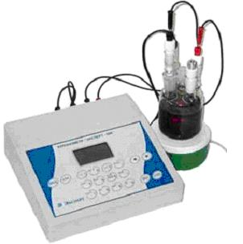 | Определение кислотности, антиоксидантной, активности, кислотно-основного титрования, измерения диоксида серы и решения широкого круга химико-аналитических задач: по определению массы вещества, содержащегося в растворе в форме ионов, комплексных соединений, нейтральных молекул и других электроактивных соединений.  Специализированный комплекс для титрования электрогенерированными галогенами (Cl₂, Br₂, I₂).
2. | Весы аналитические AND HR – 150 AZG | НПВ, г 152  Дискретность, мг 0,1  Повторяемость (СКО), мг 0,1  Линейность, мг ±0,2  Дрейф чувствительности (10°C-30°C) ±2ppm/°C  Время стабилизации, с ≈2  Допустимая масса внешних калибровочных гирь, г 150, 100, 50  Тип калибровки автоматическая с помощью встроенной калибровочной массы  Масса весов, кг ≈3,9  Размеры рабочей платформы, мм Ø 90  Габаритные размеры, мм 198 × 294 × 315  Тип дисплея Жидкокристаллический инверсионный с подсветкой  Источник питания От сети 220 В через адаптер  Диапазон рабочих температур, °C +5 ... +40  Относительная влажность, % ≤85 | 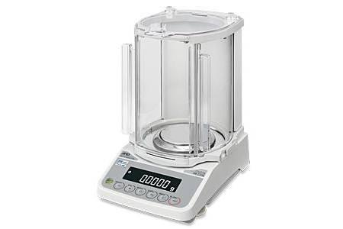 | предназначены для профессионального применения (взвешивание) при проведении лабораторных исследований
3. | Ионометр рХ – 150 MИ (с электродами) ФЦП - 38 | Диапазон измерений рХ -20,000...20,000 (Диапазон показаний прибора. Диапазон измерений зависит от применяемого электрода)  Дискретность рХ 0,01  Погрешность рХ +/-0,02(Ion+/-1), +/-0,04(Ion+/-2)  Диапазон измерений рН -20...20 (Диапазон показаний прибора. Диапазон измерений зависит от применяемого электрода)  Дискретность рН 0,01  Погрешность рН +/- 0,05  Диапазон измерений ЭДС, мВ -2000....2000  Дискретность ЭДС 1  Погрешность ЭДС +/- 3  Диапазон сХ, г/л, г/кг, моль/л, моль/л экв. 10-6....99* (Диапазон показаний прибора. Диапазон измерений зависит от применяемого электрода)  Погрешность сХ +/- 0,1 сХ  Диапазон измерений температуры Т, град -10...100  Дискретность Т 0,1  Погрешность Т +/- 2  Дисплей символьный ЖКИ  Питание сетевое :220 В, частотой 50 Гц автономное: 6В (1,5Вx4 элемента A316)  Потребление 10 мА  Масса преобразователя 0,3 кг  Дополнительные принадлежности Электроды Магнитные мешалки | 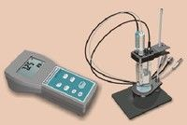 | предназначен для измерения показателя активности ионов водорода (рН), показателя активности (рХ) и массовой концентрации (сХ) других одновалентных и двухвалентных ионов, окислительно-восстановительного потенциала (Еh) и температуры водных растворов.
4. | Комплекс «Экотест – ВА – тяжелые металлы ВДЭ» | Режимы работы  • постояннотоковый;  • переменнотоковый;  • инверсионный с предварительным накоплением;  • каталитический  Поляризующее напряжение от -3 В до +3 В (при необходимости диапазон расширяется до -5…+5 В)  Скорость развертки потенциала от 10-3 до 103 В/с  Пределы измерения тока 0,2 мкА; 2 мкА; 20 мкА; 200 мкА; 2 мА  Время анализа пробы без пробоподготовки 15-45 мин  Время непрерывной работы не менее 8 ч  Масса ИП не более 0,4 кг  Габаритные размеры не более 120 × 180 × 60 мм  Пределы обнаружения некоторых компонентов без концентрирования проб: кадмий, свинец 0,05 мкг/дм³; цинк 10 мкг/дм³; медь 0,5 мкг/дм³; иодид-ион 2 мкг/дм³; селен 0,1 мкг/ дм³; марганец 0,1 мкг/ дм³. | 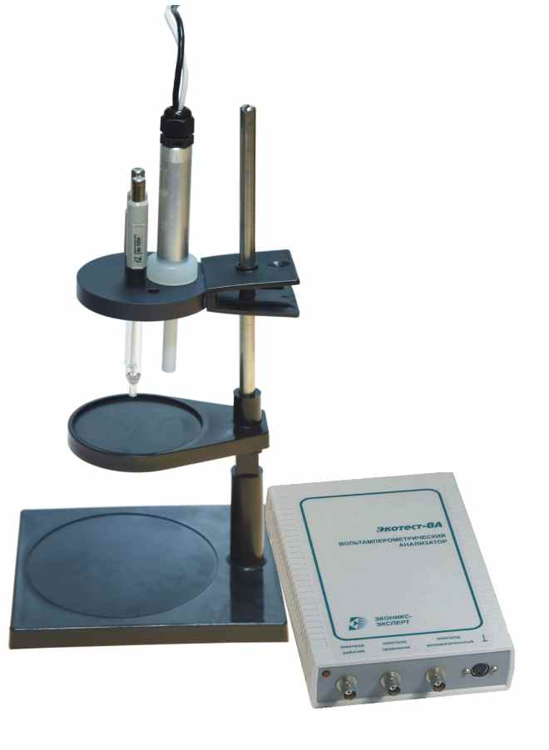 | Измерение по аттестованным МВИ методами полярографии и вольтамперометрии микроколичеств тяжелых металлов, токсичных, а также жизненно важных (например, йода), неорганических и органических веществ на уровне значений ПДК и ниже: цинк, кадмий, свинец, медь, висмут, никель, кобальт в различных объектах, железа в алкогольной продукции по ГОСТ Р 51823 в: питьевых, природных, сточных, морских водах; пищевых продуктах и продовольственном сырье, кормах, напитках; почвах; воздухе рабочей зоны; лекарственных препаратах и в других объектах анализа;
5. | Печь муфельная ЭКСПС – 101100С тип СНОЛ, одноступенчатый регулятор | Объем рабочей камеры, л 10  Максимальная рабочая температура, °С 1100  Размеры рабочей камеры (ШхВхГ), мм 192х167х290  Максимальное время разогрева до max рабочей температуры, мин., не более 90  Мощность, кВт 2,2  Напряжение сети, В 220  Габаритные размеры с автономной вытяжкой (ШхВхГ), мм 490х704х648  Габаритные размеры без автономной вытяжкой (ШхВхГ), мм 490х600х570  Масса, кг, не более 36  Температура окружающей среды при эксплуатации, °С +10 ... +35 | 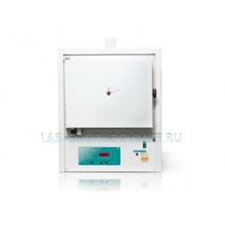 | для выполнения лабораторных аналитических работ; выплавки и выжига восковых моделей из литейных форм, обжига литейных форм, термической и высокотемпературной обработки материалов и металлов в воздушной среде, обжига керамических изделий, прокаливания, отпуска и отжига изделий и материалов, плавки и пайки цветных металлов, изготовление ювелирных и сувенирных изделий.
6. | Спектрофотометр СФ - 56 | Спектральный диапазон волн 190-1100 нм  Диапазон измерения основных параметров коэффициентов пропускания 0,01-200%; оптической плотности -0,3-4 единиц оптической плотности  Абсолютная погрешность измерения коэффициентов пропускания для коэффициентов пропускания 30-100% - ±0,5%; для коэффициентов пропускания 1-30% - ±0,25%; для коэффициентов пропускания в других спектральных диапазонах - ±1%  Абсолютная погрешность установки длины волны ±1 нм  Питание от сети, 220 В, 50/60 Гц  Потребляемая мощность не более 100 Вт  Физические габариты прибора 430×480×200 мм  Масса прибора 16 кг | 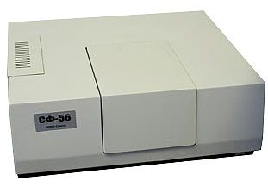 | для измерений спектральных характеристик образцов и применяется для анализа и идентификации различных веществ в химии, нефтехимии, экологии, пищевой промышленности, медицине, фармакологии и биологии.
7. | Центрифуга СМ - 12 | Максимальная скорость 4 000 об/мин.  Регулирование скорости пошаговое, 500 – 4000 об/мин. Шаг – 100.  Угловой ротор, рабочий объем 15мл х 12пробирок.  Крутящий момент 2100g.  Направление вращения против часовой стрелки.  Выбираемый временной диапазон работы 0 мин – 99min  Мощность 300 Вт.  Предохранители 5A.  Рабочая система непрерывное управление в течение 4 часов.  Размеры 350мм х 280мм х 260мм  Масса в упаковке 12 кг | 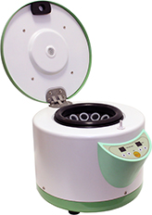 | для быстрого разделения смесей на фракции
8. | Анализатор жидкости кондуктометрический лабораторный мультитест КСЛ | Диапазон измерения - УЭП, См/м - температура, °С 0...20 0...+100  Условия эксплуатации: - температура, °С - температура анализируемой жидкости, °С - относительная влажность воздуха, % - атмосферное давление, кПа - источники электрических и магнитных полей - вибрации - относит.отклонение напряжения эл.питания от номин.значения, % - частота напряжения питания при питании от сети, Гц 20 ±2 25 ±0,1 до 80 84...106 отсутствие отсутствие ±2 50  Дополнительная погрешность: - при изменении T_{окр.} на каждые 10 °С в диапазоне +10...+35 °С, предел осн.погр. - при изменении напряжения питания на каждые 10 В в диапазоне 187...242 В, предел осн.погр. 0,5 0,5  Максимальное время установления показаний: - при измерении УЭП, с - при измерении температуры, мин 10 5  Время установления рабочего режима (прогрева), мин 20  Время непрерывной работы без ограничений  Индикация значений при измерении УЭП: - представление чисел - разрядность - дискретность в естественном виде, с плавающей запятой 4 десятичных разряда 1 единица младшего разряда  Потребляемая мощность, Вт 5  Питание, В/Гц 220/50  Размеры, мм 180х230х80  Масса, кг 1,5 | 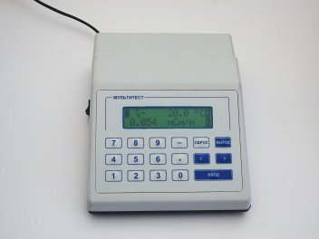 | Для измерения удельной электрической проводимости (УЭП) жидкостей. Область применения: энергетика (химводоочистка), экология и охрана окружающей среды, очистные сооружения и водоподготовка, химические технологии, биология, биохимия, медицина, фармакология и др.

